***Opdracht 1***

**- Regelnummer aanzetten:**

**Klik op tools bovenin het menu**

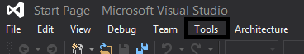

**Klik daarna op Options**

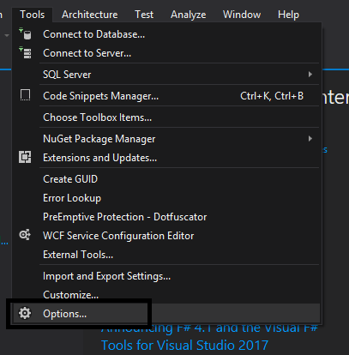

**Klik daarna op text editor**

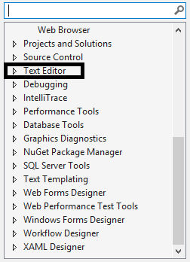

**Druk daarna op All Languages**

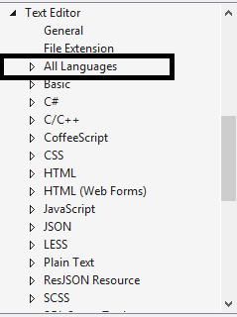

**Klik daarna op Text editor en zorg ervoor dat alle display settings goed staan**

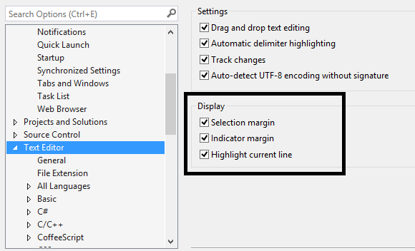

**- ga nu naar tools en dan options, dan ga je naar projects en solutions en als laatste ga je naar general en daar kan je kiezen waar je de bestanden wilt opslaan.**



**Bij options ga je naar projects and solutions.**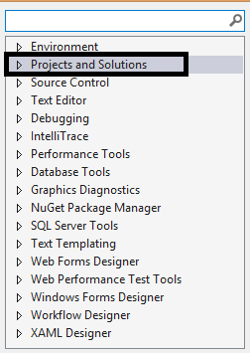

**Als je dat hebt gedaan ga je naar general en kun je aan de rechterkant kiezen waar je het bestand wilt opslaan**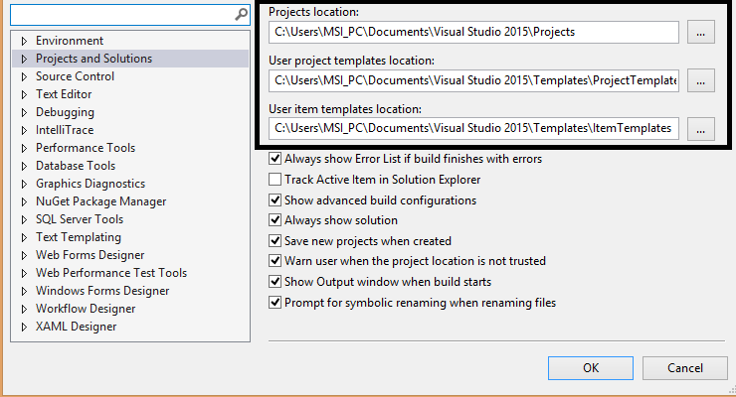

**- Op het moment kun je programmeren in heel veel verschillende programmeertaal. twee voorbeelden daarvan zijn ASP.NET en PHP.**

**ASP.NET:**

**ASP.NET is de opvolger van ASP Classic en is deel van het “.NET Framework” dat afkomstig is van Microsoft. ASP Staat voor “Active Server Pages”.**

**Met ASP.net is het mogelijk een grote ordelijke geavanceerde Web Applicaties te bouwen.**

**PHP:**

**PHP is een programmeer taal die vaker voorkomt als web programmeer taal.. Dit omdat PHP een opensource programmeer taal is en vooral veel onafhankelijke programmeurs heeft, werken hiermee. PHP is Origineel Gemaakt voor het Linux OS systeem in het jaar 1994. en is een afstammeling van de Programmeer taal Perl.**

**Nu beide programeer talen aan u zijn voorgesteld zullen wij u nu vertellen wat nou precies De verschillen zijn tussen beide en wat welke voordelen en nadelen ze hebben.**

**Markt positie van web programmeertalen:**

**Door 78.9% van de websites in de wereld wordt voornamelijk PHP gebruikt, tegenover 20,0% Die met ASP.NET zijn geprogrammeerd. Hier blijkt dus uit dat PHP populairder is dan ASP.NET**

**De markt positie betreft ASP.net zal hierdoor groter zijn. Dit omdat de concurrentie groter is op de markt van PHP.**

**Programmeertaal snelheid:**

**Beide programmeer talen hebben verschil in snelheid die ze hebben in het lezen van de codes.**

**ASP.NET wordt gecompileerd naar uitvoerbare code, waardoor je duidelijk verschil merkt in performance wanneer de gebouwde web applicaties groter zijn. PHP moet eerst worden omgezet naar uitvoerbare code als het wordt aangeroepen vanuit de cliënt zijn browser.**

**Gebruiksgemak ASP.NET en PHP:**

**omdat veel programmeurs kennis hebben van PHP en minder van ASP is de kans dat je Goeie hulp krijgt van andere programmeurs groter dan, wanneer je vast komt te zitten met een stukje ASP code. Een student kan je bijvoorbeeld helpen als je vast zit met een stukje PHP code.**

**Met PHP is het ook mogelijk om met meerdere webserver software te werken zoals bijvoorbeeld “Xampp” of “Lampp”. PHP kan ook worden uitgevoerd op een Microsoft Windows platform met IIS/IIS Express geïnstalleerd.**

**ASP.NET gebruikt IIS of IIS Express wat alleen geïnstalleerd kan worden op het Microsoft Windows platform.**

**Programmeertaal mogelijkheden:**

**ASP.NET is uitgebreider dan PHP en heeft meer opties.**

**Als een applicatie groter is zal ASP.NET veel duidelijker te lezen zijn en is het dus ook overzichtelijker, zegt iets over de mogelijk heden van ASP.net boven op PHP.**

**ASP.NET en PHP samenvatting:**

**Er is niet een echte winnaar, zowel ASP als PHP heeft z'n voordelen en z'n nadelen. ASP.NET kost bijvoorbeeld veel meer dan PHP wat een belangrijke factor is.**

**Het ligt er helemaal aan wat je wilt qua programmeren en daarom is hier beneden een lijst om een beslissing te maken tussen de twee.**

